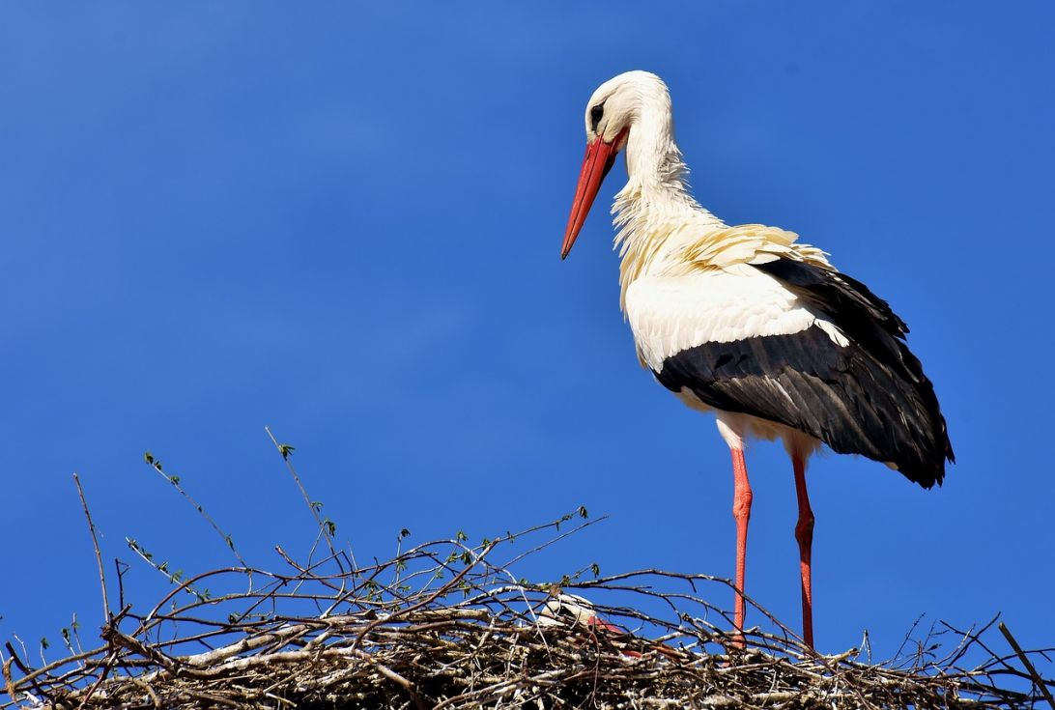

**Odgłosy polskiej wiosny**

**Wysłuchaj odgłosów zwierząt. Zgadnij do kogo należą.**